***Zaznamenej!***

**aneb příprava vyučovací hodiny výtvarné výchovy**

Téma vyučovací hodiny: tvoříme z věcí kolem nás

Předmět: VV

Třída: 4. tř.

Časová jednotka: 45 minut

Inspirace / výtvarné dílo /výtvarný sloh: Inspirovalo mě abstraktní umění, konkrétně Piet Mondrian a jeho Kompozice s červenou, žlutou a modrou a černou.

Výtvarné a pedagogické cíle: *„Interpretuje podle svých schopností různá vizuálně obrazná vyjádření; odlišné interpretace porovnává se svou dosavadní zkušeností.“* Cílem této tvořivé aktivity je zapojit kreativní myšlení a ukázat žákům, že tvořit se dá s jakýmkoliv materiálem. Pomáhá žákům si uvědomit, že umění nemá hranice, ve vv nemusíme používat jen ~~nejedná~~ se pouze o tužku, štětec, papír a barvy, jak se na první pohled může zdát. Každý jednotlivec má možnost zahlédnout umění v něčem jiném a vytvořit si dílo dle vlastní fantazie. *„Rozvíjí se smyslová citlivost - uspořádání objektů do celků – uspořádání na základě jejich výraznosti, velikosti a vzájemného postavení ve statickém a dynamickém vyjádření.“*

Motivace: vytvoř sérii dokonalou kombinaci ~~barev jakýchkoliv~~ předmětů, které najdeš doma

Příliš bezbřehé, zkuste si sama. Je potřeba tomu dát mantely a pravidla - Viz Mondrian.

Například kompozice: variamty peřiny a polštáře na posteli, ponožky v šupleti, kompozice z nábytku

Kouknte na: https://www.youtube.com/watch?v=ENdRIbW0t5E&feature=youtu.be

Výtvarná technika: kompozice

Pomůcky: jakékoliv věci drobných rozměrů (sušenky, stavebnice, těstoviny, ponožky, …)

Popis výtvarné činnosti: Námětem pro tvorbu této aktivity bylo dílo Kompozice s červenou, žlutou a modrou, ve které se Piet Mondrian snažil nalézt kosmickou harmonii pomocí přímek a několika základních barev. Tvůrčí činnost bude probíhat v hodině výtvarné výchovy, do které si žáci přinesou předem připravené a promyšlené předměty drobnějších rozměrů. ~~Úkolem je vytvořit kompozici, která žáky charakterizuje,~~ je obrazem dění v jejich světě, vyjadřuje jejich pocity a myšlenky, nebo je jen dokonalou a jedinečnou kompozicí.

Reflexe: Jedná se o přípravu do hodiny VV. Činnost byla realizována jako práce členů rodiny. Tvorba jednoho díla každéosobě zabrala asi 5 minut. Žáci však mohou tvořit sérii prací.

Fotodokumentace:

Nemusí být fix, ale foto

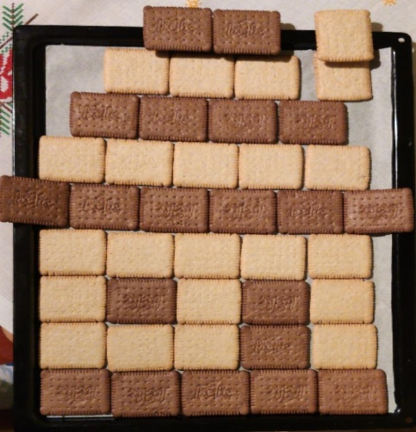

Použité zdroje: *To bych zvládl taky- umění moderny v komiksech*

*http://www.nuv.cz/uploads/RVP_ZV_2016.pdf*